1. Usuario:
   1. Registrar:
      1. Asesor :

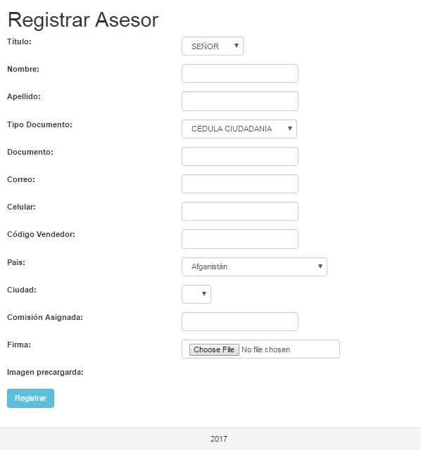

* + 1. Contacto: Léase sección 2.2.

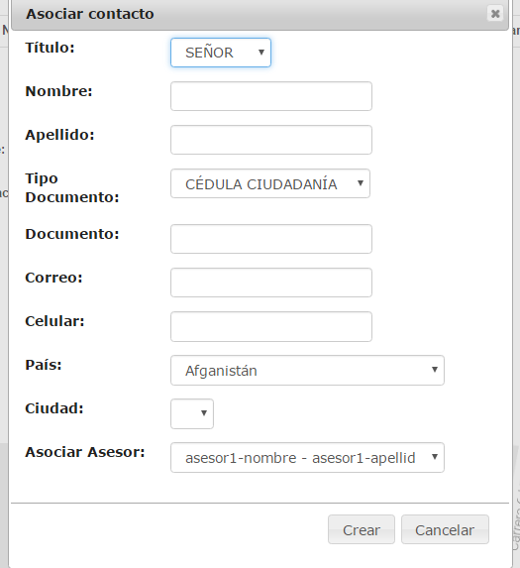

1. Empresa:
   1. Consultar empresas:

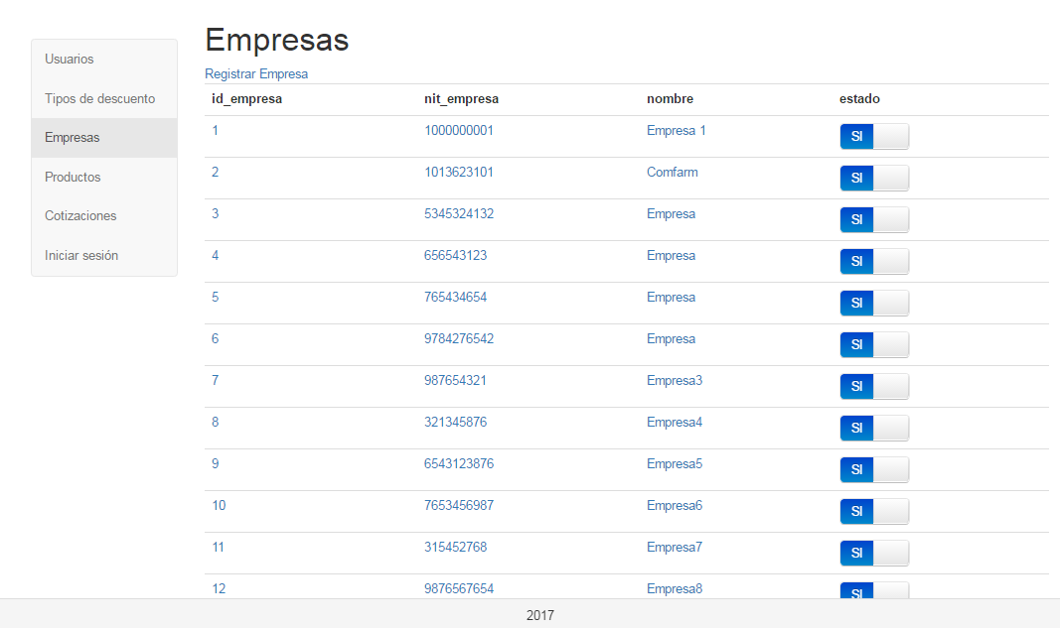

* 1. Registrar:

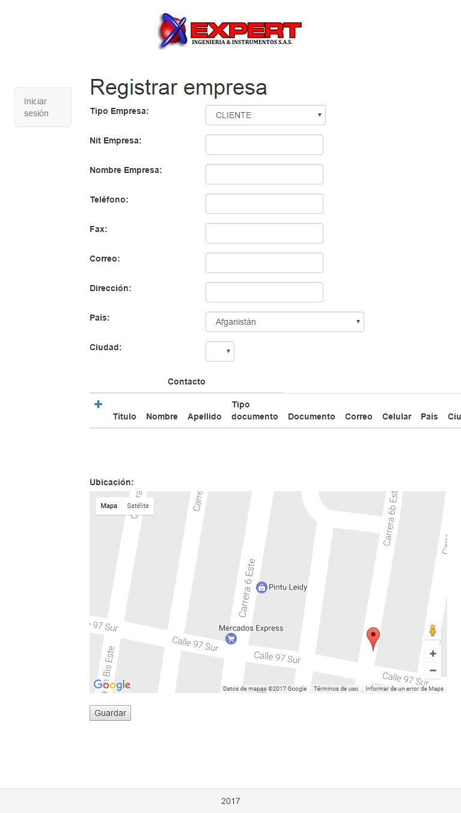

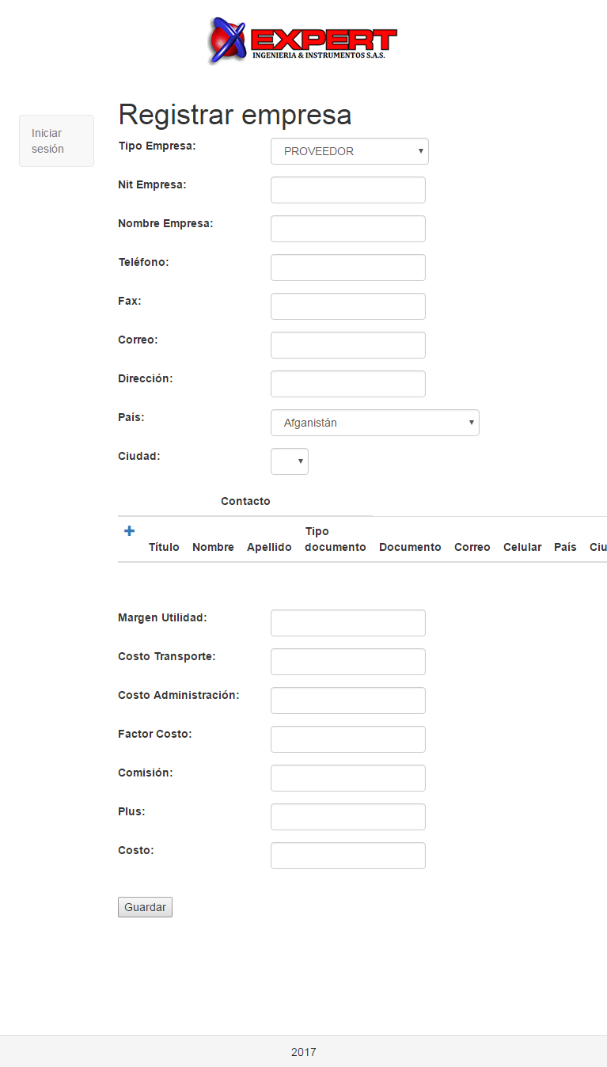

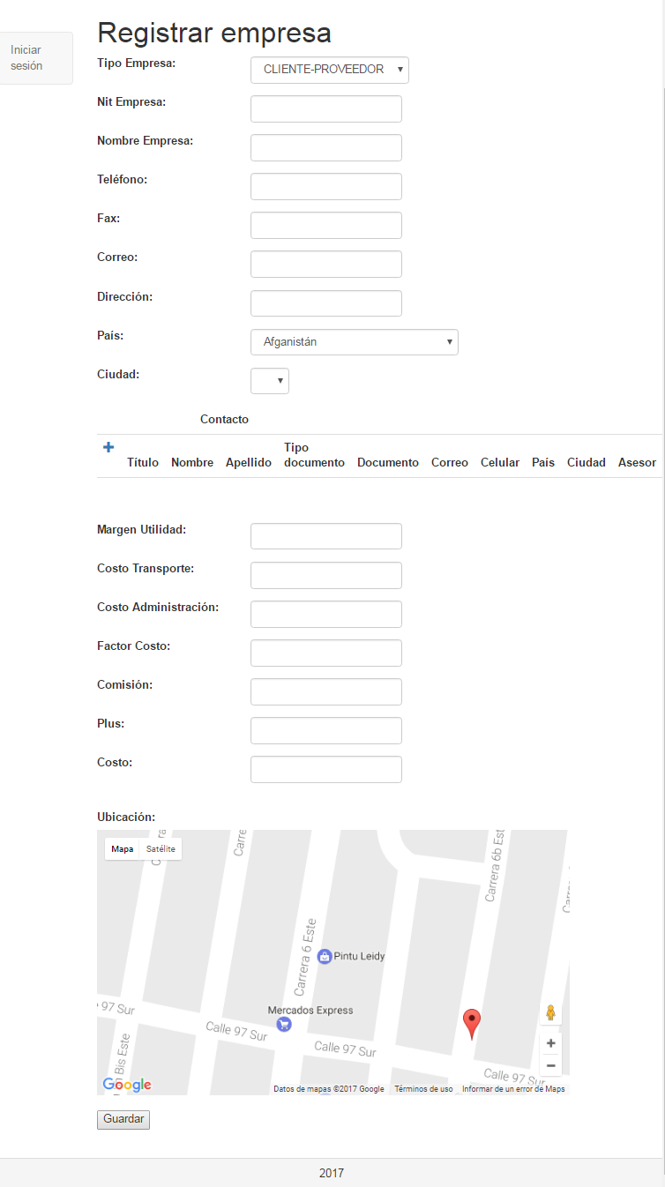

* 1. Registro de contacto: Cuando se registra un contacto, éste se registra como un usuario:



1. Descuentos:
   1. Tipo Descuento: Nombre que se puede dar.

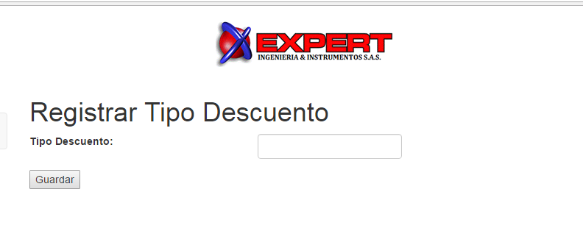

* 1. Registrar descuento:

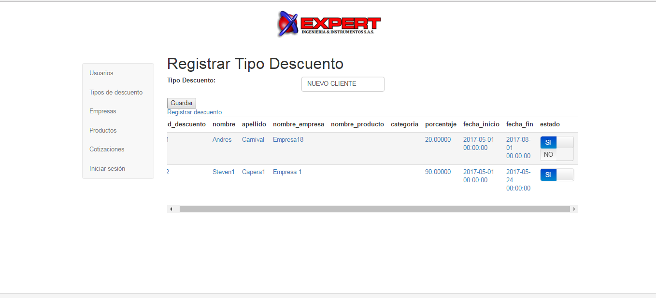

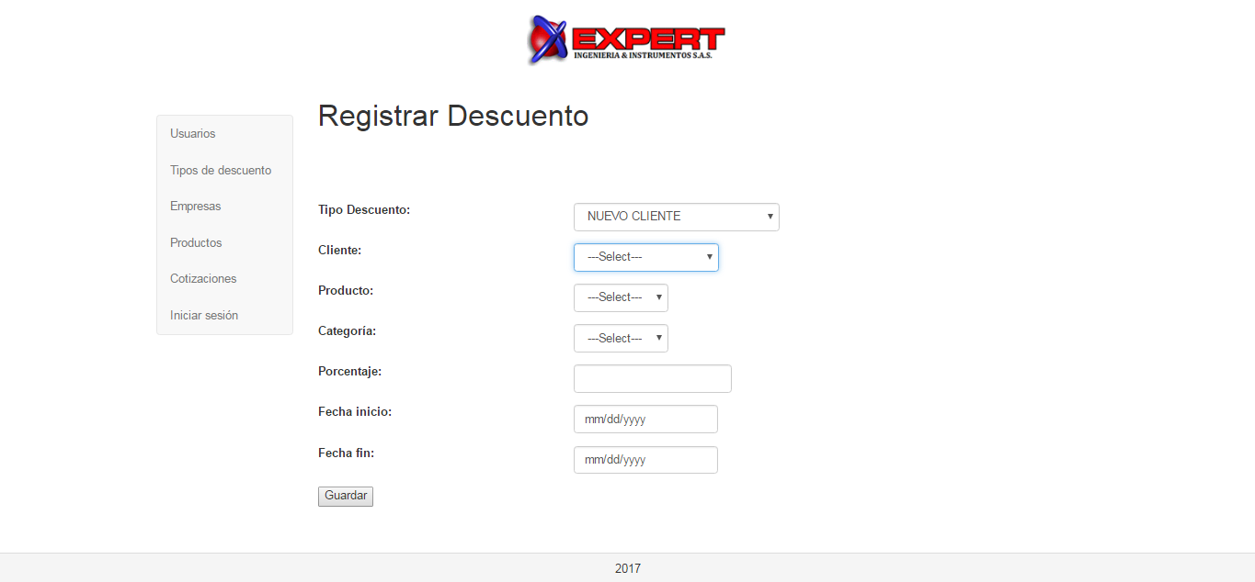

1. Catálogo:
   1. Consultar productos:

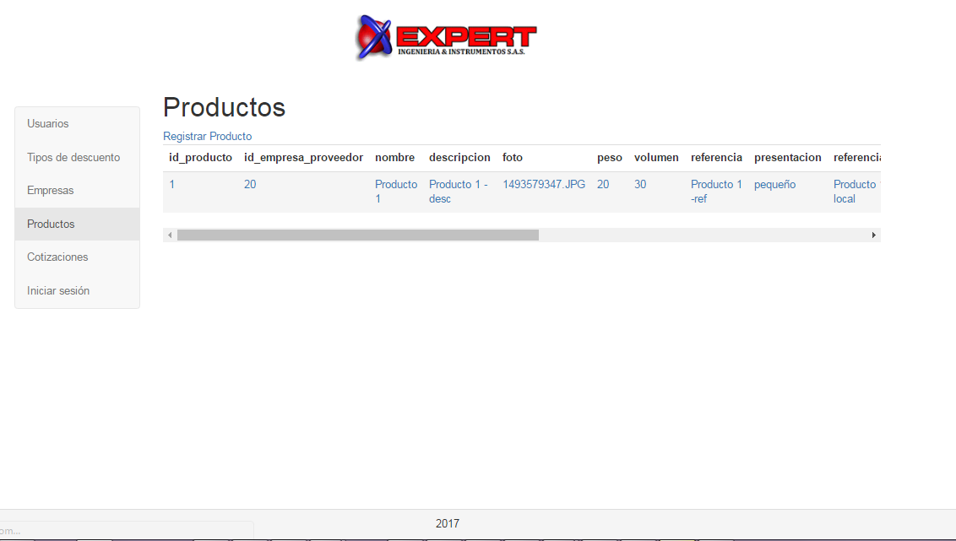

* 1. Registrar Categoría:

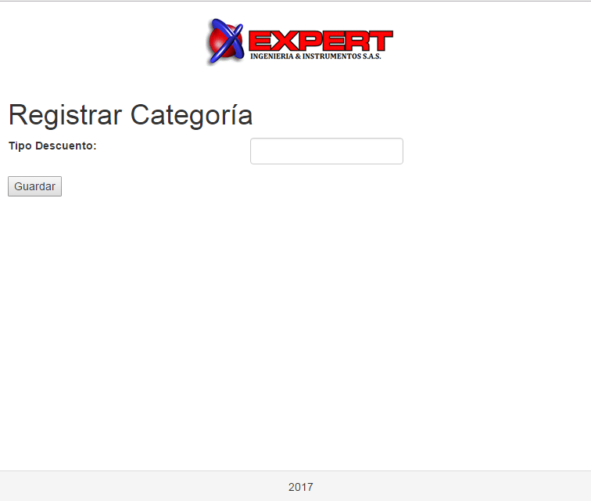

* 1. Registrar Producto:

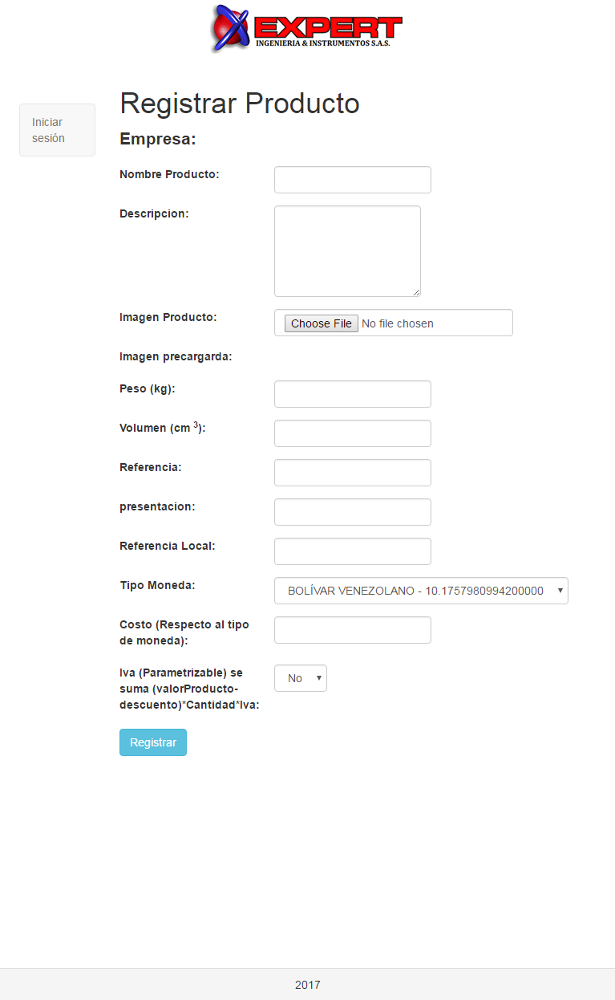

* 1. Registrar disponibilidad del producto:

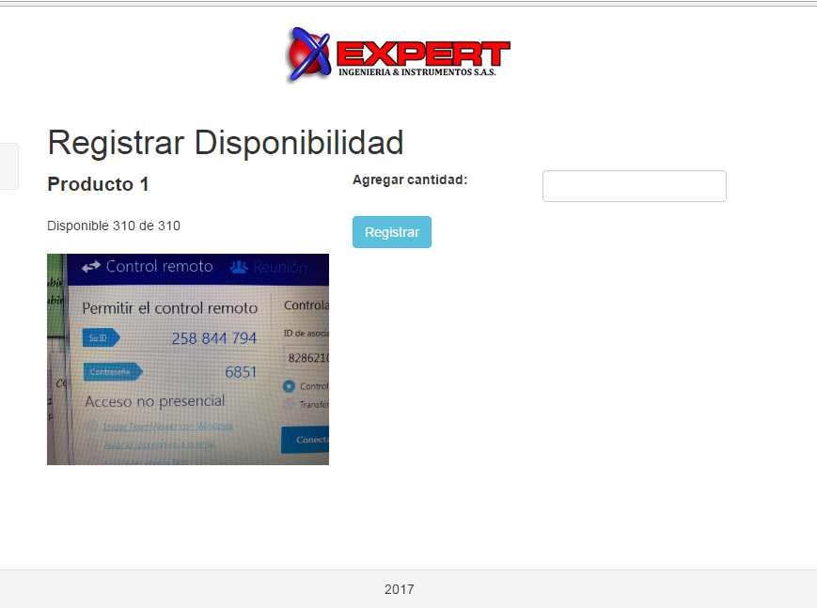

1. Venta:
   1. Registrar cotización:

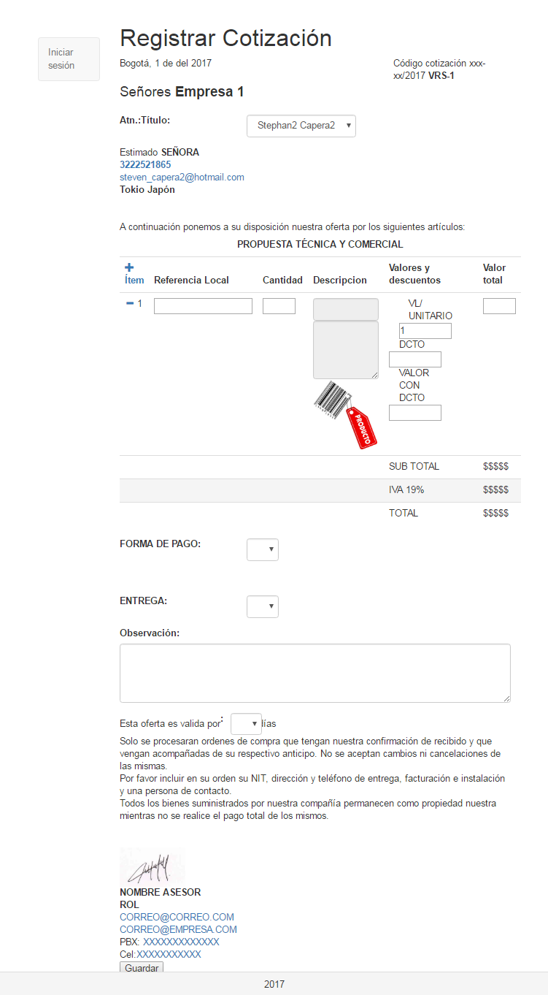

* 1. Registro de versiones cotizaciones: Seleccionar la cotización, dar clic en opción registrar nueva versión:

